بررسی ارتباط میان خطوارهها و مناطق دگرسانی گرمابی با استفاده از روشهای دورسنجی در شمالشرق زفره- کمان ماگمایی سنوزوئیک
مینا کریمی¹، رامین ارفعنیا²
*1-کارشناس ارشد، گروه سنجش از دور زمین شناختی، دانشکده علوم،دانشگاه آزاد اسلامی اصفهان(خوراسگان)، اصفهان، ایران
2- دانشیار، گروه سنجش از دور زمین شناختی، دانشکده علوم،دانشگاه آزاد اسلامی اصفهان(خوراسگان)، اصفهان، ایران
چکیده
ماگمای حدواسط و اسیدی، سیال آبداری را ایجاد میکندکه با نفوذ در گسیختگی های سنگهای دربرگیرنده به نوبه خود سبب بالا رفتن نفوذپذیری سنگها و اعمال کنترل بر روی دگرسانی و کانسارسازی سیستمهای پورفیری میگردد. در این مطالعه از داده های سنجنده OLI ماهواره Landsat8 برای بررسی ارتباط میان خطوارههای و مناطق دگرسانی گرمابی در جنوبشرقی اردستان واقع در شمالشرق اصفهان بر روی کمربند ولکانیکی- پلوتونیکی ارومیه- دختر استفاده شد. برای بارزسازی خطوارهها از روشهای نسبت باندی، فیلتر جهتی و استخراج خودکار خطوارهها از تصاویر سایه روشن استفاده شد و روش آنالیز اجزای اصلی انتخابی (روش کروستا) برای بارزسازی مناطق دگرسانی گرمابی مورد استفاده قرار گرفت. در این مطالعه تایید گردید که مناطق دگرسانی گرمابی فیلیک و آرژیلیک در سنگهای ریولیتی کاملا بر تراکم خطوارهها بارز شده، منطبق هستند. بنابراین بررسی همزمان مناطق دگرسانی گرمابی و خطوارهها برای تعیین مناطق با پتانسیل بالای معدنی از اهمیت بالایی برخوردار است.

کلیدواژهها: دگرسانی، خطواره، نسبتباندی، فیلترجهتدار، کروستا
نویسنده مسئول: مینا کریمی

Investigating the relationship between lineaments and hydrothermal alteration areas by using remote sensing methods in the north east of Zefreh - Cenozoic magmatic arc

*Mina Karimi, Ramin Arfania
Islamic Azad University of Isfahan

Abstract

The mediator and acidic magma create a water-fluid which in turn enhances the permeability of rocks and exertion of control over the alteration and mineralization of porphyry systems by penetrating in the split of the covering rocks. In this study, the OLI Sensor Data of Landsat8 satellite was used to examine the relationship between the lineaments and hydrothermal alteration areas in the southeast of Ardestan, placed in the northeast of Isfahan, on the Volcanic-plutonic belt of Orumiyeh-Dokhtar. In order to enhance the image of lineaments, the band rationing, directional filter, and auto-extraction of lineaments from light and shade images and the analyzation method of main selected components (Crosta method) were utilized to enhance the image of hydrothermal alteration areas. In this study, it was confirmed that the phillic and argillic hydrothermal alteration areas in the rhyolitic rocks were entirely conforming upon the condensation of manifested lineaments. Therefore, the simultaneous study of hydrothermal alteration areas and lineaments is very significant in determining the high mineral potential regions.
Keywords: Altration, lineament , Band Ratio, Directional Filter, Crosta

مقدمه
منطقهی مورد مطالعه در جنوبشرقی اردستان و شمالشرقی کوهپایه بین طول جغرافیایی 52˚ 11ˊ 43˝ تا 52˚ 30ˊ 4˝ شرقی و عرض جغرافیایی 32˚ 56ˊ 00˝تا 33˚07ˊ 13˝ شمالی واقع در شمالشرقی اصفهان بر روی کمربند ولکانیکی- پلوتونیکیِ ارومیه- دختر در مجاورت گسل قم- زفره که یک گسل امتداد لغز و راستگرد است قرار دارد(شکل1). رشته ارتفاعاتی با روند شمالغرب– جنوبشرق در منطقه مذکور گسترش دارد و دارای نفوذی هایی با جنس احتمالی داسیت، ریوداسیت، گرانیت-گرانودیوریت و دیوریت- مونزودیوریت میباشد. روند عمومی نفوذیها در منطقه، شمالغرب- جنوبشرق بوده و از روند اصلی شکستگیهای موجود در نقشههای اردستان و کوهپایه تبعیت مینمایند. بسیاری از این تودهها، رسوبات قدیمی تا سنگهای آتشفشانی با سن ائوسن- الیگوسن را قطع میکنند. بیشترین گسترش سنگهای نفوذی منطقه مربوط به سنگهای گرانیتی، گرانودیوریتی، دیوریت و مونزودیوریتی است.
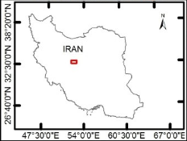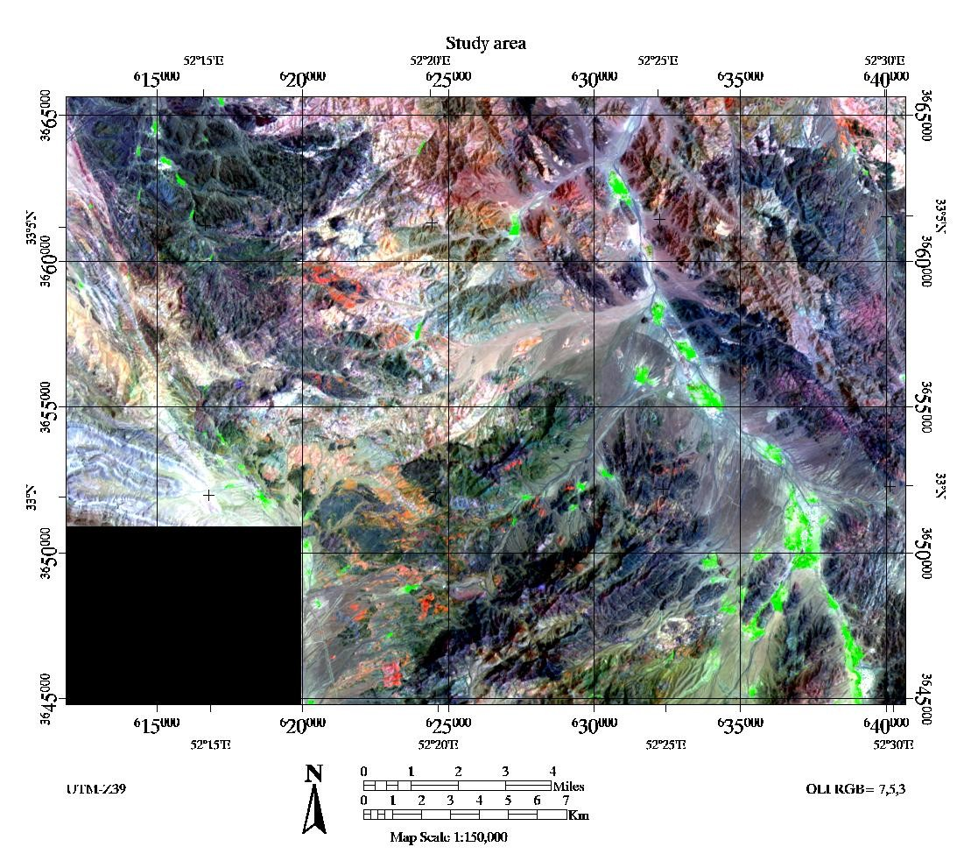
شکل1: تصویر منطقهی مورد مطالعه از سنجندهی OLI، RGB: 753
بحث
با توجه به قدرت تفکیک طیفی مناسب تصاویر سنجندهی OLI در محدودهی طیفی VNIR این داده برای تحقیق جاری انتخاب شد و تصاویر سنجنده OLI (سطحLT) با (ROW – PATH) برابر(37-163) به تاریخ تهیه 30/08/2015 و نقشههای زمینشناسی 1:100,000 اردستان و کوهپایه که به ترتیب توسط امامی و همکاران در سال 2000 و کهنسال و رادمهر در سال 2002 تولید شدهاند، مورد استفاده قرار گرفتند.
تصحیح رادیومتریک کالیبریشن برای تبدیل دادهها ازDN به رادیانس و تصحیح اتمسفریکIARR توسط نرم افزار ENVI 5.3 بر روی دادهها اعمال شد، سپس شاخص NDVI محاسبه شده و پیکسل های دارای پوشش گیاهی شناسایی وتوسط باند ماسک از تصویر حذف و به عنوان پیکسل های بدون داده شناخته شدند. در این تحقیق برای بارزسازی خطوارهها از روشهای نسبت باندی، فیلتر جهتی و استخراج خودکار خطوارهها از تصاویر سایه روشن استفاده شد و روش آنالیز اجزای اصلی انتخابی (روش کروستا) برای بارزسازی دگرسانیها مورد استفاده قرار گرفت.
اجرای روش کروستا بر روی داده های سنجندهی OLI
این روش در اصل همان روش آنالیز اجزای اصلی می باشد، اما در آن باندها براساس حساسیت بر پدیدهی مورد نظر به صورت اختیاری انتخاب می شوند(کروستا و همکاران،2003). هدف از انجام کار بارزسازی پیکسلهای حاوی اکسیدآهن و کانیهای هیدروکسیل وگوسان بود. سیالات گرمابی می توانند آهن را از کانیهای حاوی آهن شسته و در محیط های مناسب نهشته کنند. این دسته از کانسارها می توانند مستقیما با یک توده نفوذی مرتبط باشند و یا از یک منبع ماگمایی در پوسته زیرین بدون رخنمون سطحی تغذیه گردند(گیلبرت و پارک،1997). بر اساس مطالعات انجام شده در محیط هایی که تحت تاثیر فرآیندهای دگرگونی قرار گرفته اند، سیالات غیرماگمایی ناشی از پدیده دگرگونی نیز میتوانند سبب کانه زایی آهن از عمق تا سطح گردند(ویلیامز و همکاران، 2005). باندهای 2،4،5،6 دربارزسازی اکسیدآهن مورد استفاده قرار گرفتند. این کانی در باند 4 بیشترین انعکاس و در باند 2 بیشترین را نشان می دهد(بیرانوند و پورهاشم،2015) باندهای 2،3،4،6 را برای شناسایی زون گوسان بکار بردیم. این زون در باند 6 بیشترین انعکاس و در باند3 بیشترین جذب را دارد(مدنی،2013). باندهای 2،5،6،7 را برای شناسایی کانیهای هیدروکسیل بکار بردیم این کانیها در باند 6 بیشترین انعکاس و در باند 7 بیشترین جذب را از خود نشان می دهند(بیرانوندپور و هاشم،2015). در نهایت کانیهای دگرسانی با استفاده از روش کروستا بارزسازی شدند(شکل2).

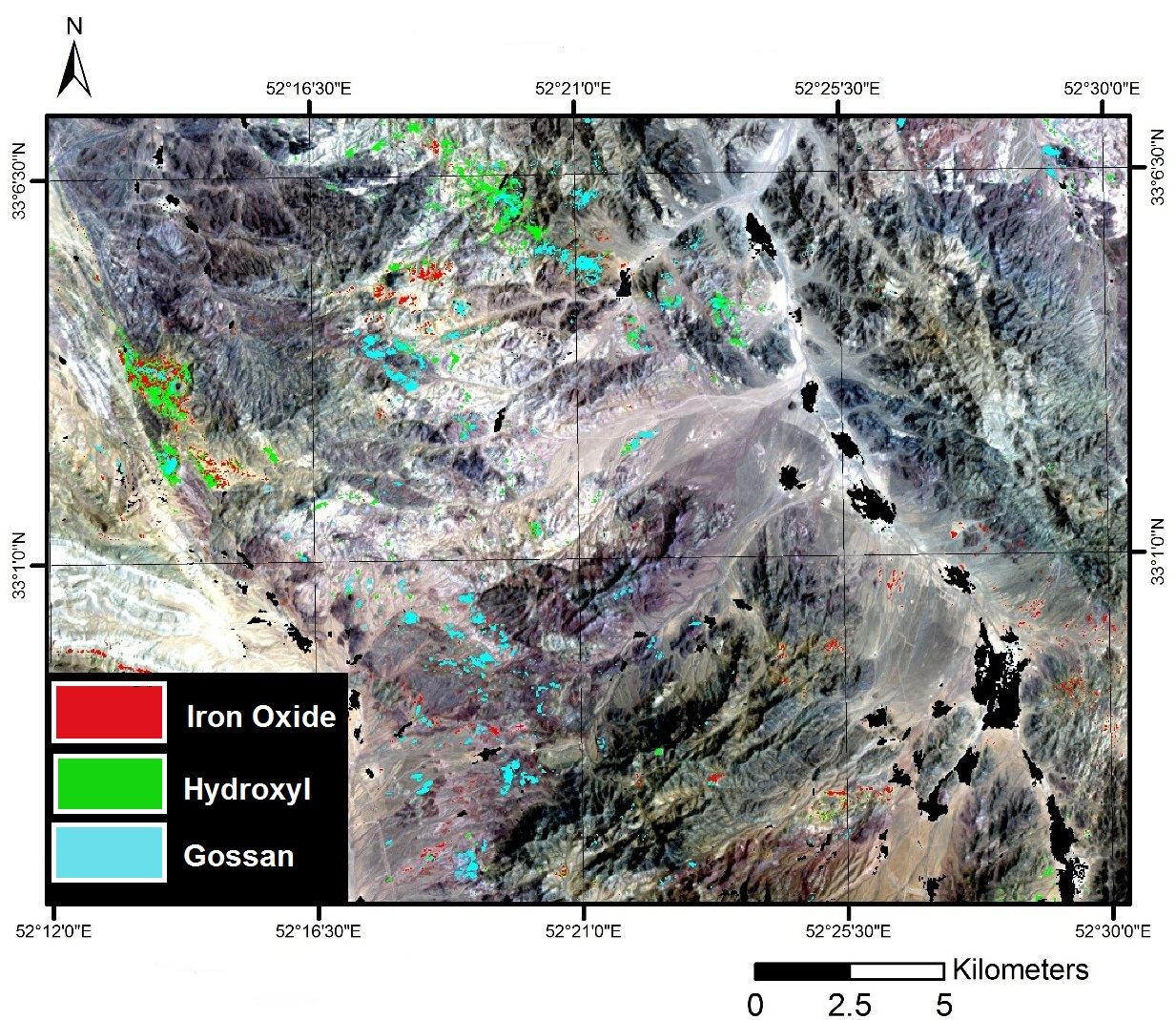
شکل(2): بارزسازی کانیهای دگرسانی با استفاده از روش کروستا در تصویر سنجنده OLI، RGB=321

تولید نقشهی خطوارهها
برای بارزسازی خطوارهها روشهای نسبت باندی و تصاویر سایه روشن و فیلتر جهتی مورد استفاده قرار گرفتند و خطوارههایی که در همه روشها مشترک بودند برای تولید نقشهی خطوارهها استفاده شدند. روشهای فیلتر جهتی و تصاویر سایه روشن با توجه به بررسی تصویر از زوایای مختلف و روش نسبت باندی برای تشخیص، تایید و یا رد خطوارهها به کار رفت. با استفاده از روش Band Ratio و نسبتهای باندی RGB= 6/7, 4/2, 5/4، RGB= 4/2, 7/3, 6/5 ، RGB=7/5, 5/4, 6/7 در تصاویر سنجندهی OLI بهترین نتایج در شناسایی خطوارهها نشان داده شدندDirectional filter. با کرنل سایز 3*3و زاویههای 0، 45، 90، 135، 180، 225، 270 و 315 بر روی تصاویر سنجندهی OLI انجام گرفت، از انجام فیلتر جهتی در هر زاویه 1 باند بدست آمد، باندهای بدست آمده از تصاویر با هم stack گردید سپس یک تبدیل PCA به منظور گردآوری بیشترین اطلاعات در یک باند انجام شد. از انجام پردازشهای بالا برای تولید نقشهی خطوارهها و تراکم خطوارهها استفاده شد(شکل 3).

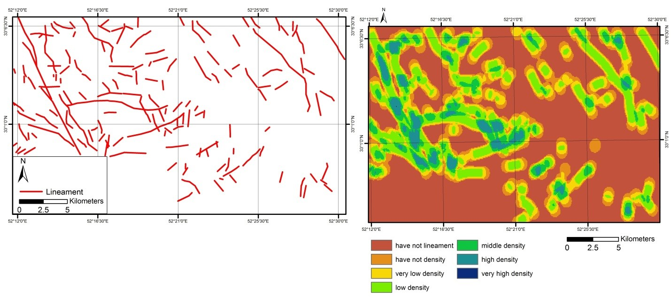

شکل(3): نقشه خطوارهها و تراکم آنها
در این مطالعه پس از انجام پردازشهای انجام شده بر روی تصاویر سنجنده OLI مربوط به منطقه مورد مطالعه، نقشههای دگرسانیهای گرمابی و تراکم خطوارهها تهیه شدند. با توجه به اینکه دگرسانی فیلیک و آرژیلیک در این مناطق تا حدود زیادی بر هم منطبق هستند (خدادادی و همکاران، 2017 )، برای شناسایی مناطق دارای پتانسیل معدنی از تصمیمگیری چند معیاره، روش تحلیل سلسله مراتبی برای سه معیار لیتولوژی، دگرسانی و خطواره استفاده شد. برای این کار لیتولوژیهای آذرین حدواسط تا اسیدی در الویت قرار گرفتند تا همراه با مناطق دارای تراکم بالای خطوارهها، مناطق دارای پتانسیل معدنی را مشخص کنند (جدول1).
Criteria | Alteration : Lineament | Lithology : Lineament | Lithology : Alteration
weight | 2 : 1 | 4 : 1 | 3 : 1

Lithology | Alteration | Lineament
0.625 | 0.238 | 0.136

AHP value | Lithology types |  |  | Weight
0.15125 | Oab,Eod,E₄dt,E₄at,g1,dan,E₆ab,di,diq,dadl,mdm,  mqd,gmd,an, E₆bl |  |  | 0.242
0.129375 | E₇v_{s},E₇b,E₇vt,E₆bt,E₂vs |  |  | 0.207
0.108125 | E₇vt,E₅ib,E₄tb,E₆p,E₁bc |  |  | 0.173
0.08625 | Mgg,map,ogd,gd |  |  | 0.138
0.058125 | E₆lt |  |  | 0.093
0.04625 | E₇sm,Dl,k₃lim,k₃mshl,k₃msh,k₃li,TRjshs,TRhlv,TR₁dl,  Pldd,Dsd,k₅l,k₆ls,E₁csl,E₁l,E₁sv |  |  | 0.074
AHP value |  | Lineaments density | weight
0.062594 |  | Very high density | 0.263
0.048552 |  | High density | 0.204
0.042364 |  | Middle density | 0.178
0.033796 |  | Low density | 0.142
0.025466 |  | Very low density | 0.107
0.016898 |  | Haven’t density | 0.071
0.008568 |  | Haven’t lineament | 0.036
AHP value |  | Alteration | weight
0.071808 |  | Exist | 0.538
0.010472 |  | Don’t exist | 0.077
جدول1
نتيجه گيري
رابطه بين دگرسانیهای گرمابی با شكستگيها آن است كه تبلور يك ماگماي آب دار و جوشش ثانويه آن، سيال آب داري را به شكل فاز بخار ايجاد مي كند كه با بالارفتن مقدار بخار، فشار ايجادشده سبب ايجاد گسيختگي در سنگهاي دربرگيرنده ميشود كه اين امر به نوبه خود سبب بالارفتن نفوذپذيري سنگها و اعمال كنترل بر روي دگرسانی و كانسارسازي ميگردد، مناطق مشخص شده در این مطالعه به عنوان مناطق دارای دگرسانیهای گرمابی کاملا منطبق بر تراکم خطوارهها و سنگهای ریولیتی هستند (شکل4). از این رو نقاط مناسب برای نمونهبرداری میدانی انتخاب شده و مقاطع نازک نیز تهیه گردید و 3تصویر را به عنوان نمونه در این مطالعه قرار دادیم(شکلهای5و6و7). لیتولوژی نمونههای دستی جمعآوری شده از منطقه، اسیدی و از نوع ریولیت میباشند. کانی اصلی این سنگها کوارتز، فلدسپات آلکالن و پلاژیوکلاز میباشد. بافت اصلی در این سنگها این اکوئی گرانولار است و فنوکریستالهایی از جنس کوارتز و فلدسپات آلکالن در زمینهای از ریز بلورهای همین دو کانی به همراه کانیهای فرعی و تجزیهای همچون کائولینیت و مسکویت تشکیل شده است. بافت فرعی غالب در این سنگها پورفیری میباشد که در فلدسپاتهای آلکالن منطقه مشاهده شد. با توجه به اینکه دادههای میدانی نتایج روشهای سنجش از دوری را مورد تایید قرار دادند میتوان نتیجه گرفت که مناطق دارای دگرسانی گرمابی در این مطالعه با خطوارهها در ارتباط بوده و خطوارهها با اعمال کنترل بر روی دگرسانی، باعث کانسارسازی سیستمهای پورفیری شدهاند.
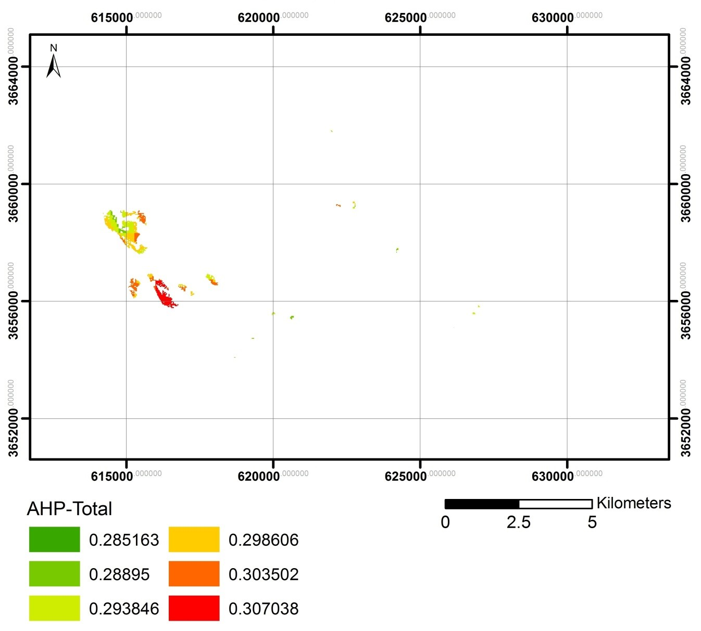
شکل(4): مناطق امید بخش معدنی با استفاده از تصمیم گیری چند معیاره به روش AHP با معیارهای لیتولوژی، تراکم خطواره و دگرسانی.

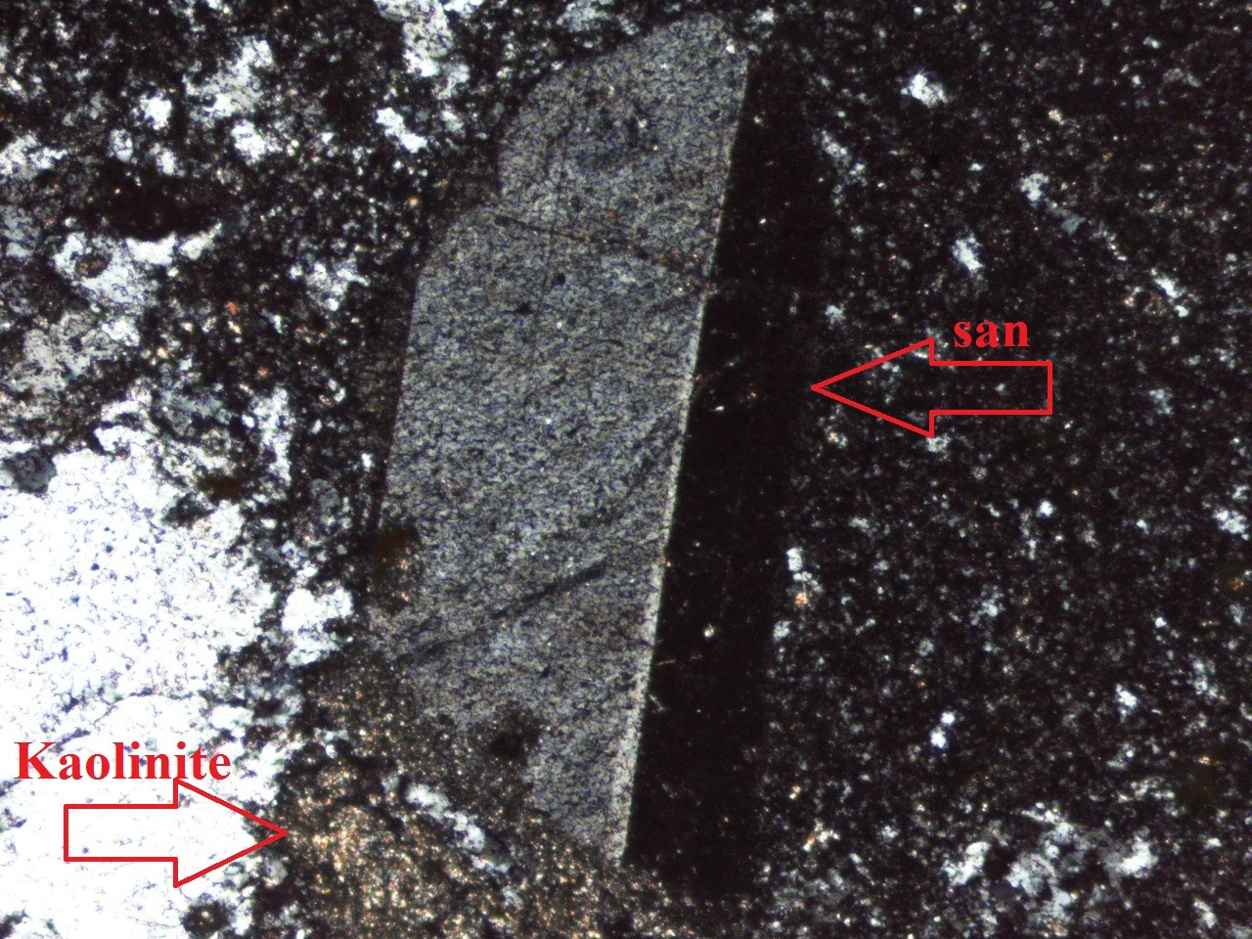
شکل(5):PPL x10
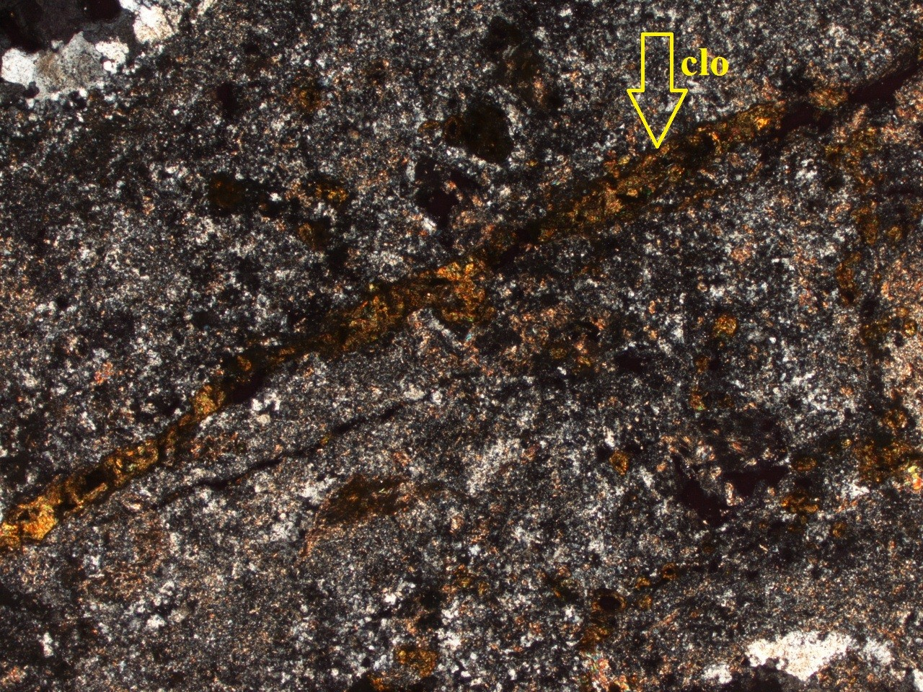
شکل(6):PPL x 10

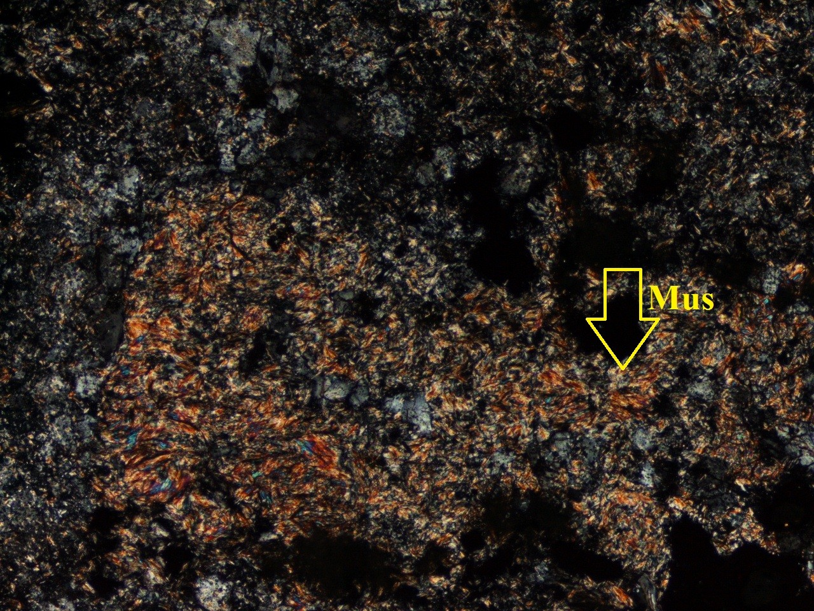
شکل(7): PPL x10

منابع

- Beiranvand pour, A., Hashim, M., 2015, Regional Hydrothermal Alteration Mapping Using Landsat-8 Data, Geoscience and Digital Earth Centre (Geo-DEC), Research Institute for Sustainability and Environment, Universiti Teknologi Malaysia (UTM). https://www.researchgate.net/publication/281434756.

- Madani, A., 2013., Assessment and Evaluation of Band Ratios, Brovey and HSV Techniques for Lithologic Discrimination and Mapping Using Landsat ETM⁺ and SPOT-5 Data, International Journal of Geosciences, 2014, 5, 5-11, Published Online January 2014. http://www.scirp.org/journal/ijg ,http://dx.doi.org/10.4236/ijg.2014.51002

- Crosta, A.P., De Souza Filho, C.R., Azevedo, F., & Brodie, C.(2003). Targeting Key alteration minerals in epithermal deposits in Patagonia, Argentina, using ASTER imagery and Principal Compponent analysis. International Journal of Remote Sensing, 24, 4233-4240.
- Jensen J. R. 2005. Introductory Digital Image Processing. Person Prentice Hall, Upper Saddle River, p. 526.
- Guilbert, J., Park, C. F., 1997, The geology of ore deposits. W. H. Freeman and Company Pub. New York, 985p.
- Williams, P. J. Barton, M., Gohnson, D, Fontbote, L., Mark, G.M.Oliver N. and Marschik , R.(2005)Iron Oxide Copper-Deposits: Geology, Space- Time Distirbution and Possible Modes of Origin. Economic Geology 100: 371-405.
.7Khodadadi, F., Arfania, R., 2017. Alteration Mapping in Central Urumieh-Dokhtar Magmatic Assemblage of Iran Using ASTER and OLI Data. Open Journal of Geology, 7, 1215-1226. https://doi.org/10.4236/ojg.2017.78081

مسئول مکاتبات:Geology.rs@gmail.com

